说明：学生转专业审核流程为，所在院系审核、转入院系审核、教务处终审。
一、所在院系审核（即专业转出审核）
1、进入“学籍管理”“学籍异动管理”“所在院系审核”，点击“审核”按钮， 进行学生专业转出审核。
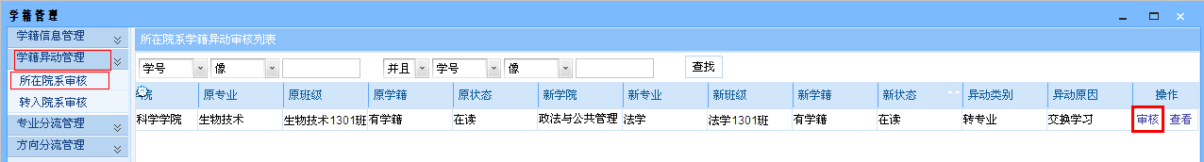
2、在打开的对话框选择“通过”或者“不通过”，进行“提交”。
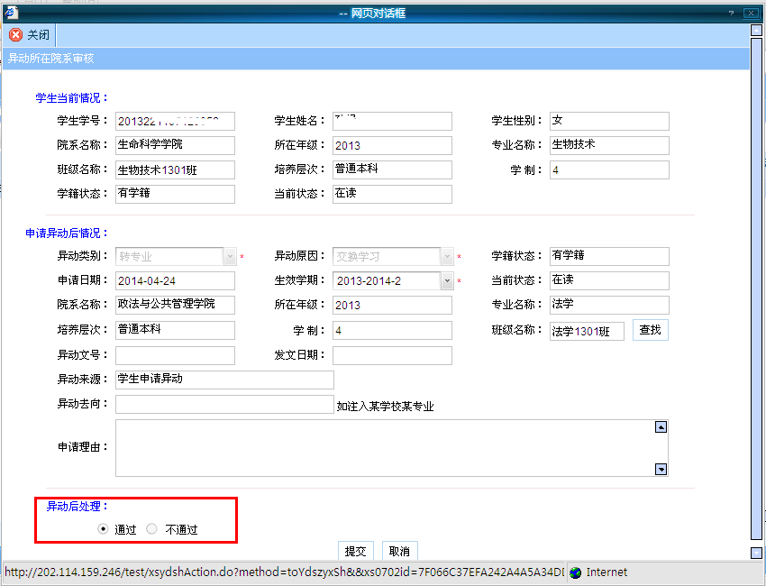
二、转入院系审核（即专业转入审核）
1、进入“学籍管理”“学籍异动管理”“转入院系审核”，点击“审核”按钮， 进行学生专业转入审核。
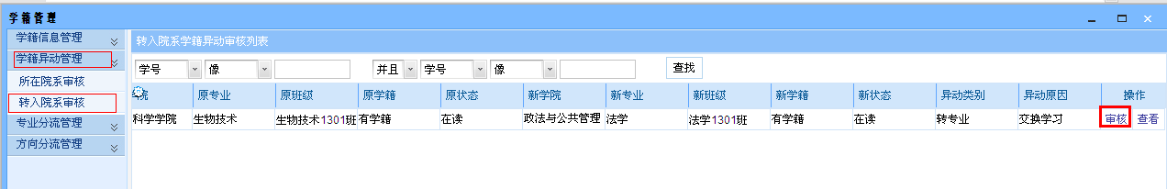
2、在打开的对话框选择“通过”或者“不通过”，进行“提交”。
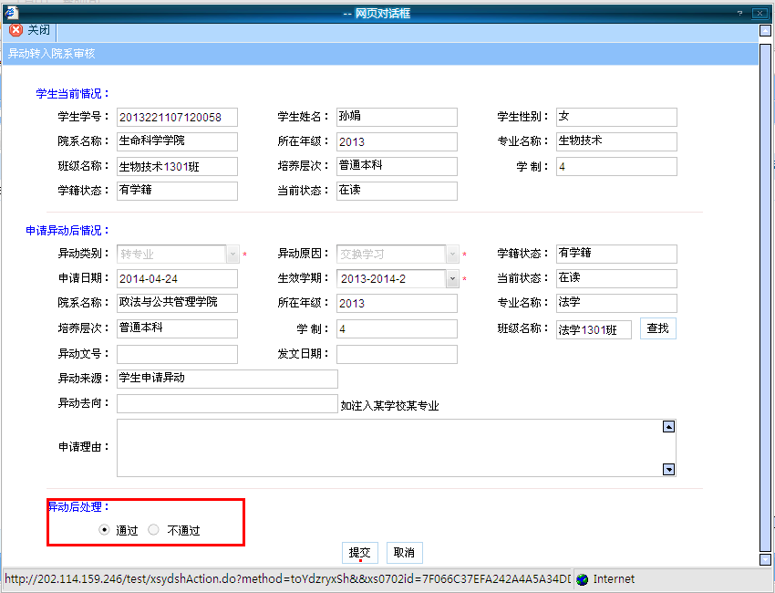
三、教务处终审
1、进入“学籍管理”—“学籍异动管理”—“教务处审核”，进行转专业终审。
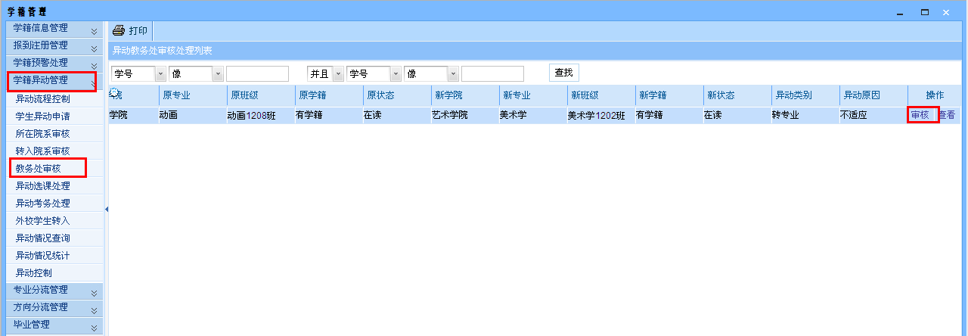
2、在打开的对话框选择“通过”或者“不通过”，进行“提交”。

